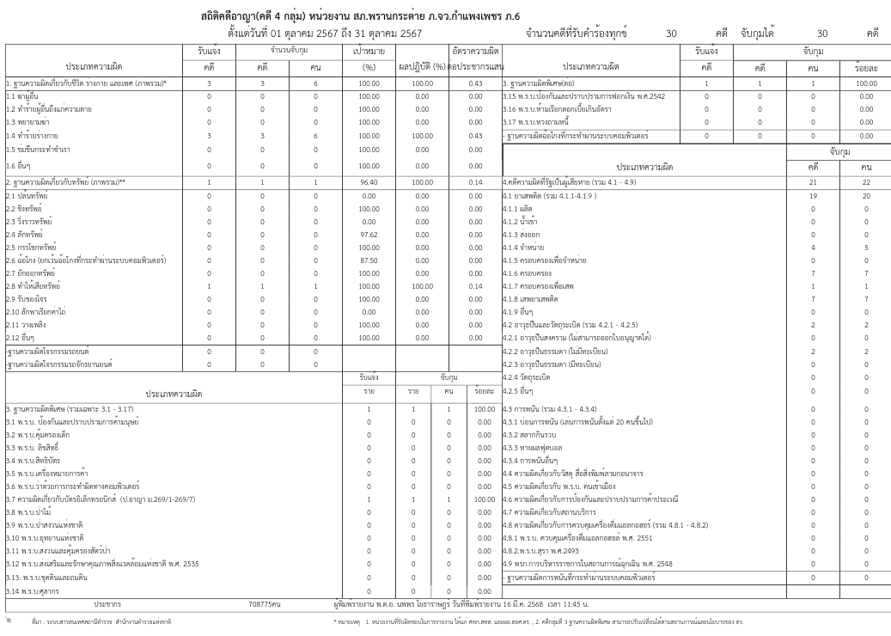
ข้อมูล ณ วันที่ 16 มีนาคม 2568
รายงานการปฏิบัติราชการงานสอบสวน
ประจำเดือน ตุลาคม 2567
สถานีตำรวจภูธรพรานกระต่าย

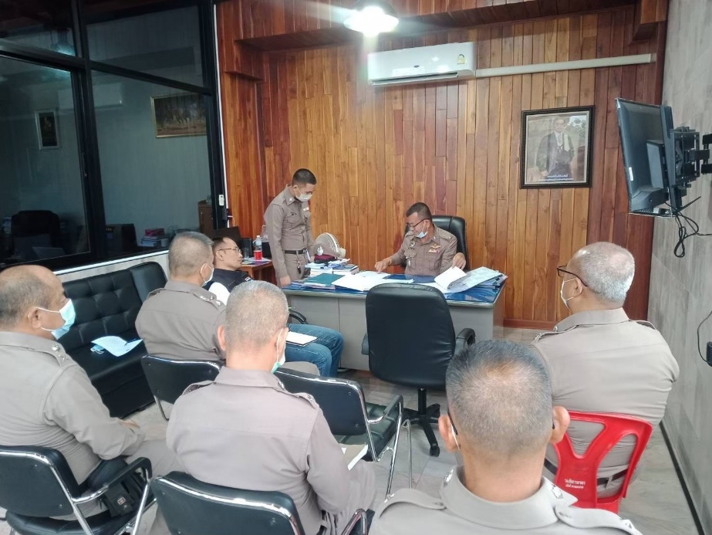
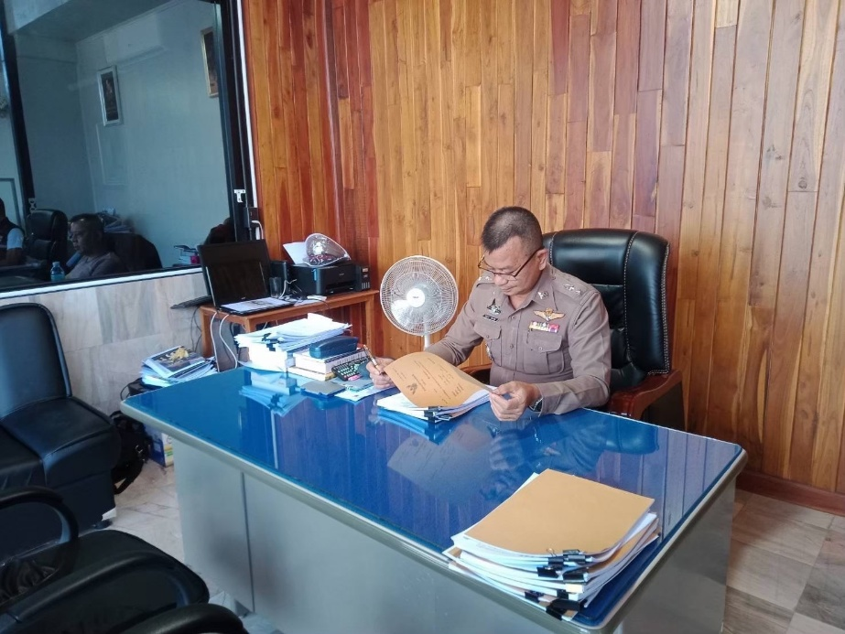
วันที่ 1 ตุลาคม 2567 พ.ต.ท.ไพฑูรย์ นัยเจริญ รอง ผกก.(สอบสวน) สภ.พรานกระต่าย ประชุมการปฏิบัติราชการงานสอบสวน ประจำเดือนตุลาคม 2567
ข้อมูล ณ วันที่ 16 มีนาคม 2568
รายงานการปฏิบัติราชการงานสอบสวน
ประจำเดือน ตุลาคม 2567
สถานีตำรวจภูธรพรานกระต่าย

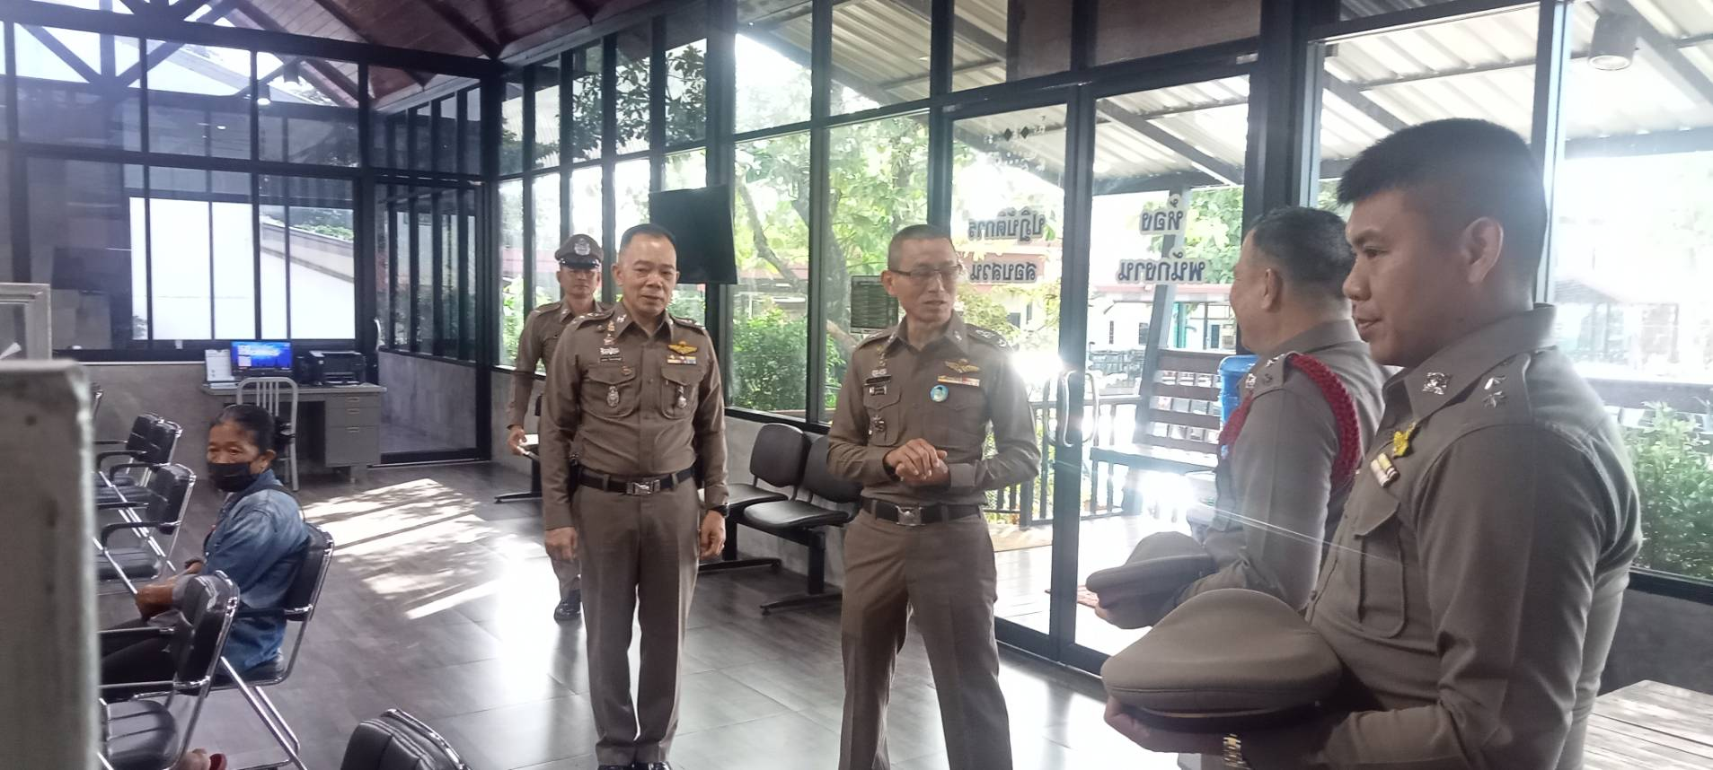
วันที่ 14 ตุลาคม 2567 พ.ต.อ.นพพร โยธาราษฎร์ ผกก.สภ.พรานกระต่าย พร้อมพนักงานสอบสวน และข้าราชการตำรวจภูธรพรานกระต่าย ร่วมตรวจสอบการทำงานของพนักงานสอบสวน สอบถามความพึงพอใจของประชาชนที่เข้ามารับบริการ
ข้อมูล ณ วันที่ 16 มีนาคม 2568
รายงานการปฏิบัติราชการงานสอบสวน
ประจำเดือน ตุลาคม 2567
สถานีตำรวจภูธรพรานกระต่าย
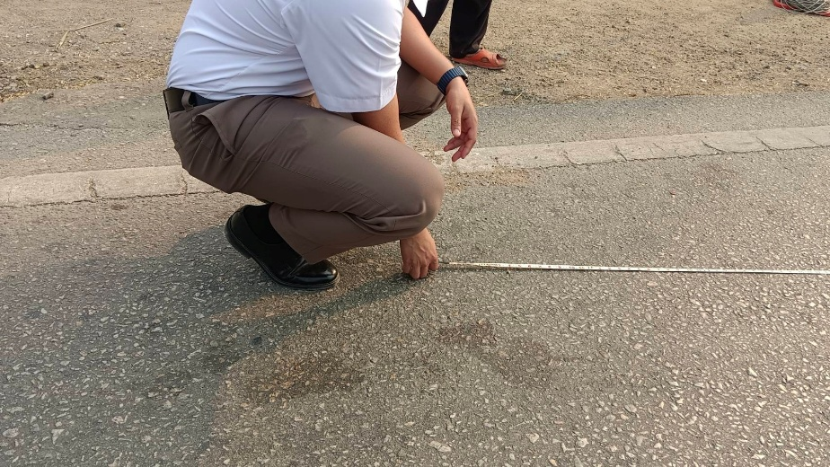
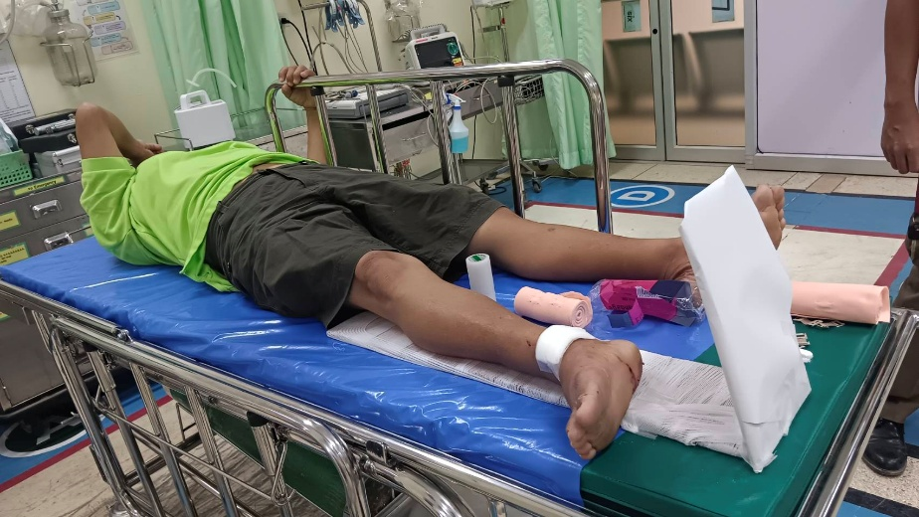
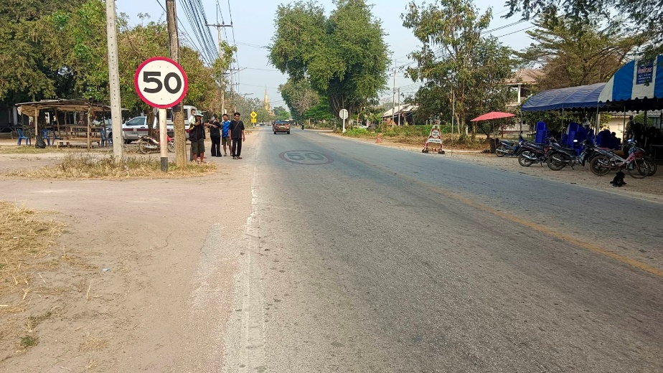
วันที่ 25 ตุลาคม 2567 ร.ต.อ.ฐิติศักดิ์ ฉิมมา รอง สว.(สอบสวน)
สภ.พรานกระต่าย พนักงานสอบสวน ตรวจสอบเหตุรถจักรยานยนต์เฉี่ยวชนกัน บริเวณ ถนนสายพรานกระต่าย - วังวังประจบ ต.ท่าไม้ อ.พรานกระต่าย
จ.กำแพงเพชร
ข้อมูล ณ วันที่ 16 มีนาคม 2568
รายงานการปฏิบัติราชการงานสอบสวน
ประจำเดือน ตุลาคม 2567
สถานีตำรวจภูธรพรานกระต่าย

